«ОБЛАСТНОЙ ИСТОРИКО-КРАЕВЕДЧЕСКИЙ КОНКУРС «ВОЕННАЯ РЕЛИКВИЯ», ПОСВЯЩЕННЫЙ 65-ЛЕТИЮ ВЕЛИКОЙ ПОБЕДЫ»

«ЛУЧШИЙ ЭКСПОНАТ МУЗЕЯ
ОБРАЗОВАТЕЛЬНОГО УЧРЕЖДЕНИЯ»

«ФРОНТОВОЕ ПИСЬМО-
БЕСЦЕННЫЙ ДОКУМЕНТ ЭПОХИ»

ИСТОРИКО-КРАЕВЕДЧЕСКИЙ МУЗЕЙ,
ДАТА ОСНОВАНИЯ: МАЙ 2007 ГОД
НОМЕР ПАСПОРТА №8807, 25 НОЯБРЯ 2005 Г.
МОУ «ГОСТИЩЕВСКАЯ СРЕДНЯЯ
ОБЩЕОБРАЗОВАТЕЛЬНАЯ ШКОЛА»
БЕЛГОРОДСКАЯ ОБЛАСТЬ
ЯКОВЛЕВСКИЙ РАЙОН
С.ГОСТИЩЕВО, УЛ. УЧИТЕЛЬСКАЯ 9-А
ТЕЛ.63-2-67.
РУКОВОДИТЕЛЬ МУЗЕЯ:
АЛЕКСАНДРОВА ЮЛИЯ МИХАЙЛОВНА,
УЧИТЕЛЬ ИСТОРИИ,
СТАЖ РАБОТЫ РУКОВОДИТЕЛЕМ 1 ГОД
АВТОР ЛИТЕРАТУРНОГО ОПИСАНИЯ ЭКСПОНАТА:
ВЕРТЕЛЛО КРИСТИНА АЛЕКСАНДРОВНА, 1993 Г.Р.
УЧЕНИЦА 10 КЛАССА

Гостищево-2009
КРАТКОЕ ОПИСАНИЕ ЭКСПОНАТА
«ФРОНТОВОЕ ПИСЬМО»

А письма все идут с войны
Тревожной почтой полевою.
Сквозь дни метелей и весны
К нам обращаются герои.

Письма с фронта! Их писали на прикладах автоматов, на камнях, обгорелых досках среди руин. Посылая весточку, домой, каждый из фронтовиков понимал, что она может быть последней. И потому торопился сказать важное. Никто из них не думал тогда, что эти письма станут историей, а последующие поколения будут брать их в руки и с тем же благоговением, как сегодняшние берестяные грамоты.
В этих письмах не только картины боев, окопного быта, госпитальных коек. Фронтовые письма читать надо так, как читали их родные во время войны. Понимать то, что сказано само собой между строк. Стараться уловить мысль и чувство солдата. И тогда за скупыми, короткими строчками откроется человеческая душа – ее волнения, страхи, верность, мужество. Читаешь эти письма и думаешь об одном – сколько же война порушила прекрасных человеческих жизней.
Письма с фронта подвергались контролю, но, ни одна цензура не смогла скрыть дух солдата.
А примером является письмо с фронта присланное на кануне Нового 1944 года Садовой Марии Саввичной. С поздравлением обратилась подруга Надя. В своем письме она сообщает о погибшем однополчанине, который был их общим знакомым. Пишет о своем душевном состоянии по этому поводу. В тоже время она не падает духом и к этому призывает Марию.
Письмо в виду своей давности выглядит ветхим, но изображения видны. Слева в верхнем углу письма изображена Спасская башня, елочки в снегу, в небе салют. Пушки, стоящие у стен Кремля указывают на то, что время военное. В нижнем левом углу надпись - «С Новым Годом!» В верхнем правом углу письма призыв «Смерть немецким захватчикам!» На письме имеются печати «Просмотрено военной цензурой 07160», «Полевая почта СССР 30.12.43».
Фронтовые письма в количестве трех экземпляров в дар музея принесла Садовая Мария Саввична 15 февраля 1923 г.р. - лейтенант медицинской службы. Мария Саввична часто радует нас своим посещением нашей школы. Когда она рассказывает о своем боевом пути, то умные, теплые, выразительные глаза, излучающие необыкновенный ум и свет, исходящий из кладовых души, становятся влажными. Садовая награждена боевыми орденами и медалями:
- Три ордена Красной звезды;
- Медаль за Отвагу;
- Орден Отечественной войны I степени;
- Медаль за взятие Кенинсберга;
- Медаль за победу;
- Медаль ветеран труда;
- Юбилейные медали;
- Кроме этого она является
Отличником здравоохранения.
Вот такая она, наша М.С. Садовая. Добрая, тихая, скромная, трудолюбивая, отличная хозяйка. Ей, как бывшей медсестре, присущи аккуратность во всем. Она перекладывает пожелтевшие от времени документы с такой нежностью и любовью, что кажется, сдувает с них пылинки. Ее натруженные руки разглаживают каждый листок. Женщина неоднократно повторяет: «Это дорогие, бесценные для меня бумаги…» И действительно, история Отчизны отражена в судьбе военной медсестры.
Ее дом, двор всегда ухожены. Порядок — идеальный. Сколько силы, мужества и поистине человеческой и женской красоты в этой удивительной женщине! Все-таки люди старшего поколения — особенные. Хвала им и честь. От всей души желаю М.С. Садовой здоровья, мира, счастья. И мы, жители села Гостищево, гордимся, что такой человек живет рядом с нами.
Немаловажное значение имеет данный экспонат. С каждым днем все больше и больше редеют ряды ветеранов ВОВ – живых свидетелей страшной войны. Настанет день, когда уйдет и последней ветеран из жизни. И тогда нам нести их правду, их боль, их память. Видя перед собой фронтовые письма, мы стараемся услышать их голоса, их думы, которые идут к нам через десятилетия. Эти голоса – это обращение к нам во фронтовых письмах, бесценных документах эпохи.
Забыть нельзя-
Значит предавать
Литература.
- Журавская И. Фронтовая сестра.// Работница.- 1985. - №3. С.24.
- Интервьюирование со слов Садовой М.С., с использованием материалов личного архива Садовой.
- Ильин П. Сестра. // За честь Родины. Красноармейская газета. – 1943г. - №58.С. 2.
- Молчанова Е. Мы были сестры милосердия в немилосердной той войне // Победа .- 2004. №67- 68. С.3.
- Петерсон А. Подвиг длиною в жизнь. // Ветеран. -2008. №44. С.12.
- Попков И. Сердцем матери // Ветеран. - 2009. - №2.С.14.
- Прокопцев А. Священная память о войне: отповедь фальсификаторам. -Белгород: Отчий край,2004. -44с.
- Сверкач Т. «Наркомовские сто граммов- за Победу и за будущее»// Победа – 2006. –С.2.
- Страданья мои сестра.// Смена. -2006. -№61. С.4.
- Рабаданов Н.В. О войне. О товарищах. О себе.- Саратов, 2000. -34 с.

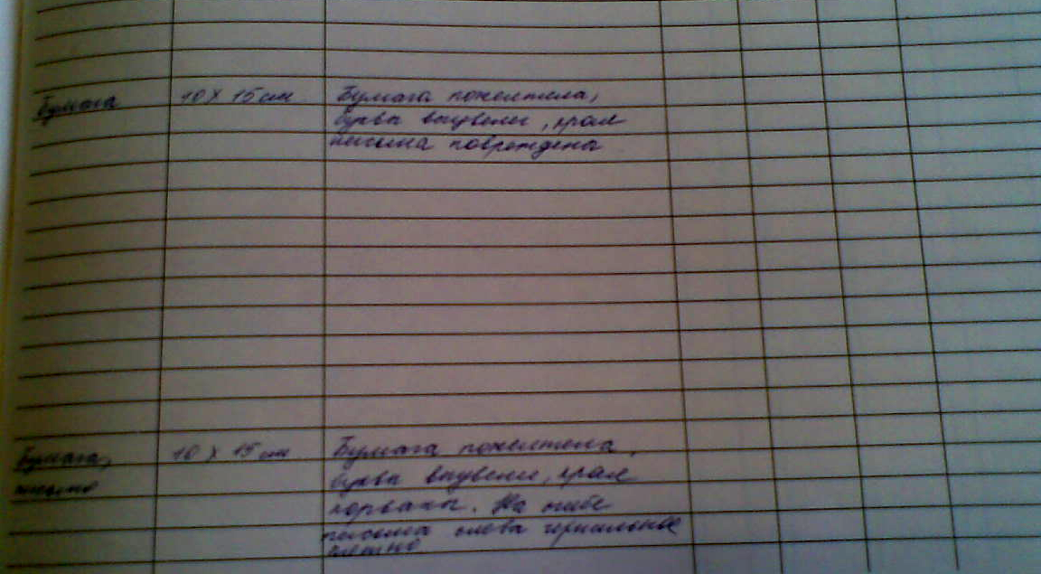
Страницы книги учета основного фонда
Письмо с фронта от 27 декабря 1943 г

